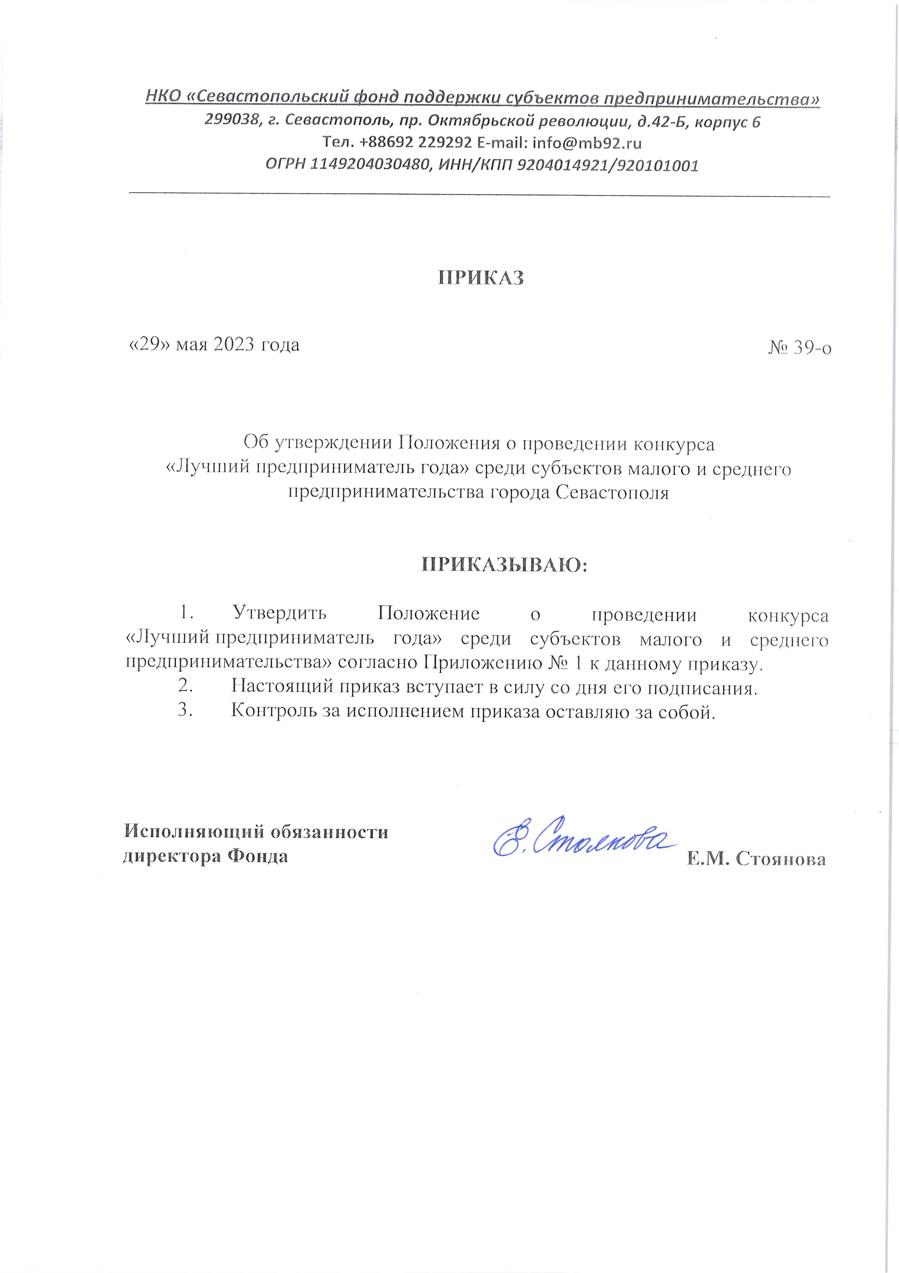
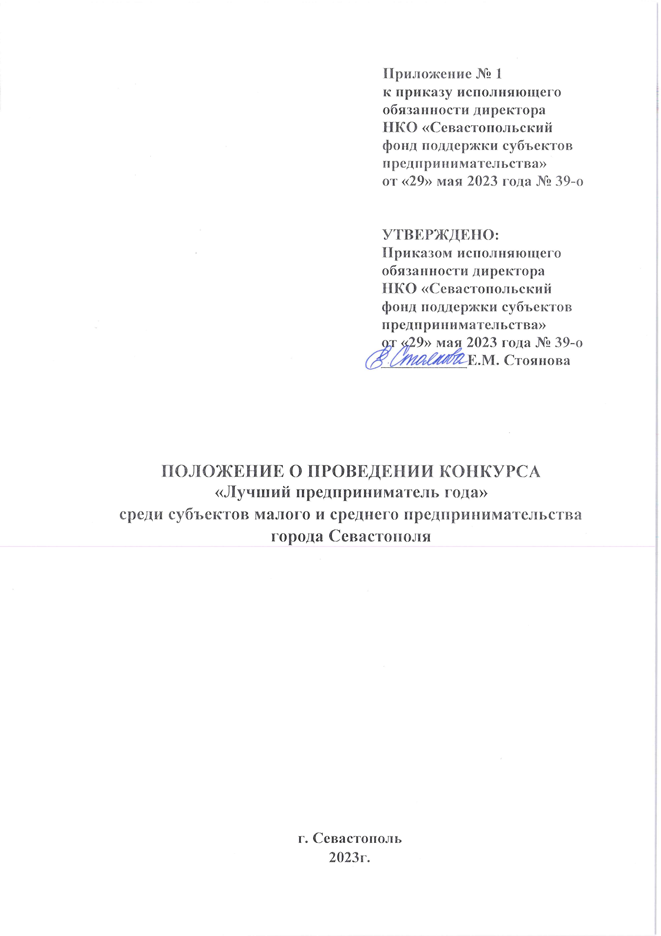
ПОЛОЖЕНИЕ О ПРОВЕДЕНИИ КОНКУРСА
«Лучший предприниматель года» среди субъектов малого и среднего предпринимательства города Севастополя

- Общие положения

1.1. Настоящее Положение о конкурсе «Лучший предприниматель года» среди субъектов малого и среднего предпринимательства города Севастополя (далее - Положение) определяет порядок и условия организации и проведения конкурса «Лучший предприниматель года» в направлении малого и среднего предпринимательства (далее - Конкурс).
1.2. Конкурс проводится Некоммерческой организацией «Севастопольский фонд поддержки субъектов предпринимательства» (далее – Фонд).
1.3. Целью проведения Конкурса является популяризация успешного опыта ведения бизнеса в направлении малого и среднего предпринимательства города Севастополя.
1.4. Задачи Конкурса:
1.4.1. Выявление субъектов малого и среднего предпринимательства (далее – СМСП), имеющих высокие социально-экономические показатели в своей деятельности, и поощрение их руководителей.
1.4.2. Популяризация образа успешного предпринимательства в городе Севастополе и формирование позитивного общественного мнения о малом и среднем предпринимательстве.
1.4.3. Тиражирование успешного опыта ведения предпринимательской деятельности.
1.5. Основными принципами организации и проведения Конкурса являются создание равных условий участия в Конкурсе для всех его участников, единство требований и объективность оценки представляемых ими документов на Конкурс, доступность информации о проведении Конкурса и обеспечение открытости его проведения.
1.6. Конкурс проводится среди СМСП, зарегистрированных и осуществляющих свою деятельность на территории города Севастополя, отвечающих категориям, установленным статьей 4 Федерального закона от 24 июля 2007 года № 209-ФЗ «О развитии малого и среднего предпринимательства в Российской Федерации».
1.7. Конкурс проводится ежегодно. Точное место, сроки проведения, условия участия, сроки подачи заявок на участие в конкурсе «Лучший предприниматель года» среди субъектов малого и среднего предпринимательства города Севастополя (далее – Заявка, Приложение № 1 к Положению) указываются в извещении о проведении Конкурса, которое размещается Фондом на официальном сайте организации: https://mb92.ru/ в информационно-телекоммуникационной сети «Интернет».

- Организатор и участники Конкурса

2.1. Организатором Конкурса является Фонд.
2.2. Организатор Конкурса:
2.2.1. Принимает решение о сроках начала и окончания приема заявок на участие в Конкурсе. Данная информация размещается на официальном сайте центра «Мой бизнес» (https://mb92.ru/).
2.2.2. Осуществляет организационно-техническое обеспечение работы конкурсной комиссии по подведению итогов конкурса «Лучший предприниматель года» среди субъектов малого и среднего предпринимательства (далее - Конкурсная комиссия).
2.2.3. Принимает и регистрирует Заявки на участие в Конкурсе.
2.2.4. Признает Конкурс несостоявшимся по отдельным номинациям в случае поступления по каждой из них менее 2 (двух) заявок.
2.2.5. Передает в Конкурсную комиссию заявки на участие в Конкурсе, а также прилагаемые к ним документы.
2.2.6. Обеспечивает хранение протоколов заседаний и других материалов Конкурсной комиссии.
2.2.7. Фонд формирует Конкурсную Комиссию за 1 день до даты окончания приема заявок от СМСП (даты конкурса).
2.2.8. Фонд имеет право привлекать спонсоров или партнеров для организации Конкурса «Лучший предприниматель года» среди субъектов малого и среднего предпринимательства города Севастополя.
2.3. Участниками Конкурса являются субъекты малого и среднего предпринимательства – хозяйствующие субъекты (юридические лица и индивидуальные предприниматели), отнесенные в соответствии с Федеральным законом от 24 июля 2007 года № 209-ФЗ «О развитии малого и среднего предпринимательства в Российской Федерации», к малым предприятиям, в том числе к микропредприятиям, и средним предприятиям, сведения о которых внесены в единый реестр субъектов малого и среднего предпринимательства, зарегистрированные и осуществляющие предпринимательскую деятельность на территории города Севастополя не менее одного года по состоянию на 1 января текущего года.
2.4. Участники Конкурса должны соответствовать следующим требованиям на дату подачи заявки:
2.4.1. быть зарегистрированными и осуществляющими деятельность на территории города Севастополя в качестве юридического лица (за исключением государственных (муниципальных) учреждений) или индивидуального предпринимателя;
2.4.2. юридические лица не должны находиться в процессе реорганизации, ликвидации, в отношении их не введена процедура банкротства, деятельность участника Конкурса не приостановлена в порядке, предусмотренном законодательством Российской Федерации, а индивидуальные предприниматели не должны прекратить деятельность в качестве индивидуального предпринимателя;
2.4.3. соответствовать требованиям, указанным в п. 2.3 Порядка.

- Порядок проведения Конкурса

3.1. Для участия в Конкурсе СМСП подает (направляет) в Фонд на адрес электронной почты info@mb92.ru и в срок, указанные в извещении о проведении Конкурса, - Заявку с приложением всех сведений и документов, указанных в ней, по форме, приведенной в Приложении № 1 к настоящему Положению.
3.2. Фонд осуществляет прием и регистрацию Заявок, присваивает входящий номер, фиксирует время и дату поступления Заявок, обеспечивает их учет и хранение.
3.3. Все Заявки, полученные после окончания времени их приема, считаются опоздавшими и не принимаются к рассмотрению.
3.4. Если на участие в какой-либо номинации Конкурса не поступило ни одной Заявки или подано менее двух Заявок, Конкурс по данной номинации признается несостоявшимся.
3.5. Документы, представленные на Конкурс, участникам Конкурса не возвращаются. Возврат документов возможен только в случае письменного обращения СМСП в Фонд.
3.6. СМСП может отозвать Заявку путем письменного уведомления организатора Конкурса на адрес электронной почты Фонда info@mb92.ru, направленного до даты последнего дня приема таких Заявок.
3.7. Фонд в течение пяти рабочих дней с даты окончания приема Заявок осуществляет проверку представленных документов на соответствие условиям и требованиям настоящего Положения.
3.8. Заявки, соответствующие условиям настоящего Порядка, направляются Фондом на рассмотрение Конкурсной комиссии в течение пяти рабочих дней после их проверки.
3.9. Заявки, не соответствующие условиям настоящего Порядка, не допускаются к Конкурсу. СМСП, заявки которых не допущены к Конкурсу, оповещаются Фондом о несоответствии условиям и требованиям настоящего Положения письменным уведомлением на адрес электронной почты, указанной в Заявке.
3.10. Конкурсная комиссия осуществляет свою деятельность в соответствии Разделом 7 настоящего Положения.

- Номинации Конкурса

4.1. Для СМСП Конкурс проводится по следующим номинациям:

4.1.1. «Лучший предприниматель года в сфере торговли 2022».

В данной номинации могут принять участие предприниматели со следующим ОКВЭД:
- 45 - Торговля оптовая и розничная автотранспортными средствами и мотоциклами и их ремонт;
- 46 - Торговля оптовая, кроме оптовой торговли автотранспортными средствами и мотоциклами;
- 47 - Торговля розничная, кроме торговли автотранспортными средствами и мотоциклами.

4.1.2. «Лучший предприниматель года в сфере сельского хозяйства 2022».

В данной номинации могут принять участие предприниматели со следующим ОКВЭД:
- 01 - Растениеводство и животноводство, охота и предоставление соответствующих услуг в этих областях;
- 02.10 - Лесоводство и прочая лесохозяйственная деятельность;
- 03- Рыболовство и рыбоводство.

4.1.3. «Лучший предприниматель года в сфере услуг 2022».

В данной номинации могут принять участие предприниматели со следующим ОКВЭД:
- 18.1 - Деятельность полиграфическая и предоставление услуг в этой области;
- 33 - Ремонт и монтаж машин и оборудования;
- 36 - Забор, очистка и распределение воды;
- 37 - Сбор и обработка сточных вод;
- 38.1 - Сбор отходов;
- 39 - Предоставление услуг в области ликвидации последствий загрязнений и прочих услуг, связанных с удалением отходов;
- 41 - Строительство зданий;
- 42 - Строительство инженерных сооружений;
- 43.12.1 - Расчистка территории строительной площадки;
- 49 - Деятельность сухопутного и трубопроводного транспорта;
- 50 - Деятельность водного транспорта;
- 51 - Деятельность воздушного и космического транспорта;
- 52 - Складское хозяйство и вспомогательная транспортная деятельность;
- 53.1 - Деятельность почтовой связи общего пользования;
- 55 - Деятельность по предоставлению мест для временного проживания;
- 56 - Деятельность по предоставлению продуктов питания и напитков;
- 58 - Деятельность издательская;
- 60 - Деятельность в области телевизионного и радиовещания;
- 63 - Деятельность в области информационных технологий;
- 64 - Деятельность по предоставлению финансовых услуг, кроме услуг по страхованию и пенсионному обеспечению;
- 66 - Деятельность вспомогательная в сфере финансовых услуг и страхования;
- 68 - Операции с недвижимым имуществом;
- 69 - Деятельность в области права и бухгалтерского учета;
- 70 - Деятельность головных офисов; консультирование по вопросам управления;
- 71.1 - Деятельность в области архитектуры, инженерных изысканий и предоставление технических консультаций в этих областях;
- 72 - Научные исследования и разработки;
- 73 - Деятельность рекламная и исследование конъюнктуры рынка;
- 74 - Деятельность профессиональная научная и техническая прочая;
- 75 - Деятельность ветеринарная;
- 77 - Аренда и лизинг;
- 78 - Деятельность по трудоустройству и подбору персонала;
- 79 - Деятельность туристических агентств и прочих организаций, предоставляющих услуги в сфере туризма;
- 80 - Деятельность по обеспечению безопасности и проведению расследований;
- 81 - Деятельность по обслуживанию зданий и территорий;
- 82.1 - Деятельность административно-хозяйственная и вспомогательная деятельность по обеспечению функционирования организации;
- 85 - Образование;
- 86 - Деятельность в области здравоохранения;
- 87 - Деятельность по уходу с обеспечением проживания;
- 88 - Предоставление социальных услуг без обеспечения проживания;
- 90 - Деятельность творческая, деятельность в области искусства и организации развлечений;
- 91.0 - Деятельность библиотек, архивов, музеев и прочих объектов культуры;
- 93 - Деятельность в области спорта, отдыха и развлечений;
- 95 - Ремонт компьютеров, предметов личного потребления и хозяйственно-бытового назначения;
- 96 - Деятельность по предоставлению прочих персональных услуг;
- 97 - Деятельность домашних хозяйств с наемными работниками.

4.1.4. «Лучший предприниматель года в сфере производства 2022».

В данной номинации могут принять участие предприниматели со следующим ОКВЭД:
- 10 - Производство пищевых продуктов;
- 11 - Производство напитков;
- 12 - Производство табачных изделий;
- 13 - Производство текстильных изделий;
- 14 - Производство одежды;
- 15 - Производство кожи и изделий из кожи;
- 16 - Обработка древесины и производство изделий из дерева и пробки, кроме мебели, производство изделий из соломки и материалов для плетения;
- 17 - Производство бумаги и бумажных изделий;
- 19.10 - Производство кокса;
- 19.2 - Производство нефтепродуктов;
- 20 - Производство химических веществ и химических продуктов;
- 21 - Производство лекарственных средств и материалов, применяемых в медицинских целях;
- 22 - Производство резиновых и пластмассовых изделий;
- 23 - Производство прочей неметаллической минеральной продукции;
- 24 - Производство металлургическое;
- 25 - Производство готовых металлических изделий, кроме машин и оборудования;
- 26 - Производство компьютеров, электронных и оптических изделий;
- 27.11 - Производство электродвигателей, электрогенераторов и трансформаторов;
- 28 - Производство машин и оборудования, не включенных в другие группировки;
- 29 - Производство автотранспортных средств, прицепов и полуприцепов;
- 30 - Производство прочих транспортных средств и оборудования;
- 31.0 - Производство мебели;
- 32 - Производство прочих готовых изделий;
- 59.1 - Производство кинофильмов, видеофильмов и телевизионных программ.

4.1.5. «Успешный старт 2022».

Участие принимают СМСП, зарегистрированные в 2021 году и действующие от 1 до 2-х лет; ОКВЭД не имеет значения – направление деятельности может быть любым.

5. Критерии оценки

5.1. Основной общероссийский классификатор видов экономической деятельности (далее – ОКВЭД) должен соответствовать направлению деятельности, заявленному в номинации Конкурса.
5.2. В рамках конкурса оцениваются основные показатели деятельности СМСП по следующим направлениям:
5.2.1. Положительная динамика финансовой деятельности.
Необходимо предоставить налоговую отчетность для юридических лиц и индивидуальных предпринимателей за 2021 и 2022 годы.
Оценивается рост выручки в 2022 году по сравнению с 2021 годом.
- До 50 % - 1 балл;
- От 50 % до 100% - 2 балл;
- От 100% и выше – 3 балла.
5.2.2. Количество созданных рабочих мест.
Необходимо предоставить отчет первые листы форм «Расчет по страховым взносам» за IV кв. 2021 года и отчет по форме «Расчет по страховым взносам» за IV кв. 2022 года.
Оценивается увеличение численности сотрудников в 2022 году по сравнению с 2021 годом.
- Увеличена численность - 3 балла;
- Сохранена численность - 2 балла;
- Уменьшена численность – 1 балл;
5.2.3. Размер среднемесячной заработной платы работников (тыс. руб.).
Необходимо предоставить отчет по форме «Расчёт по страховым взносам» за 4 кв. 2022 года.
Оценивается размер заработной платы сотрудников в 2022 году.
- Равный МРОТ и превышает величину МРОТ на величину до 50% - 1 балл;
- Превышает величину МРОТ от 50 % до 100% - 2 балла;
- Превышает величину МРОТ от 100 % и более % - 3 балла.
5.2.4. В организации используется труд инвалидов, родителей-одиночек, многодетных родителей.
Оценивается наличие данной категории трудоустроенных сотрудников.
- нет – 1 балл;
- да – 3 балла.
5.3. Для номинации «Успешный старт 2022» учитываются только показатели 5.2.2., 5.2.3, 5.2.4.

6. Конкурсная комиссия по подведению итогов конкурса «Лучший предприниматель года» среди субъектов малого и среднего предпринимательства

6.1. Для определения победителей Конкурса Фонд создает Конкурсную комиссию, в состав которой должны входить представители Фонда, Департамента экономического развития города Севастополя, Некоммерческой организации «Микрокредитная компания фонд микрофинансирования субъектов малого и среднего предпринимательства в г. Севастополе», Некоммерческой организации «Гарантийный фонд поддержки субъектов малого и среднего предпринимательства в г. Севастополе», Деловых ассоциаций города Севастополя, представителей коммерческих банков.
6.2. В состав Конкурсной комиссии входят председатель Конкурсной комиссии, заместитель председателя Конкурсной комиссии, секретарь Конкурсной комиссии и члены Конкурсной комиссии.
6.3. Основными задачами Конкурсной комиссии являются объективная оценка представленных на Конкурс Заявок, документов, подведение итогов и определение победителей Конкурса.
6.4. Конкурсная комиссия осуществляет следующие функции:
6.4.1. рассмотрение поданных Заявок;
6.4.2. заполнение оценочного листа по каждой Заявке, допущенной к конкурсу;
6.4.3. подсчет баллов в соответствии с критериями оценки;
6.4.4. определение победителя Конкурса по каждой номинации.
6.5. Работу Конкурсной комиссии организует председатель Конкурсной комиссии, а в его отсутствие - заместитель председателя Конкурсной комиссии.
6.6. Члены Конкурной комиссии заполняют оценочные листы, выставляют баллы по номинациям согласно критериям оценки, указанным в разделе 5 Положения.
6.7. Конкурсная комиссия по итогам рассмотрения представленных Заявок принимает решение о победителе Конкурса в каждой номинации, которым признается участник, набравший максимальное количество баллов в номинации. При равном количестве баллов Победитель определяется голосованием членов Комиссии. Решение Конкурсной комиссии оформляется протоколом, который утверждается председателем Конкурсной комиссии и подписывается секретарем Конкурсной комиссии.
6.8. Конкурсная комиссия правомочна принимать решения, если на ее заседании присутствует не менее половины членов Конкурсной комиссии.
Решение Конкурсной комиссии считается принятым, если за него проголосовало более половины членов Конкурсной комиссии, присутствующих на заседании. Решение Конкурсной комиссии принимается в отсутствие участников Конкурса открытым голосованием. При равенстве голосов решающим является голос председателя Конкурсной комиссии.
6.9. Ведение необходимой документации обеспечивает секретарь Конкурсной комиссии.
Приложение № 1 к Положению

ЗАЯВКА-АНКЕТА
на участие в конкурсе «Лучший предприниматель года»
среди субъектов малого и среднего предпринимательства города Севастополя
в номинации:

- «Лучший предприниматель года в сфере торговли 2022»;
- «Лучший предприниматель года в сфере сельского хозяйства 2022»;
- «Лучший предприниматель года в сфере услуг 2022»;
- «Лучший предприниматель года в сфере производства 2022»;
- «Успешный старт 2022».
____________________________________________________________________________
(указать название номинации, на которую подается заявка)
__________________________________________________________________________ (Ф.И.О. индивидуального предпринимателя, полное наименование организации)

Полное ФИО руководителя (для юр. лиц) ________________________________________
Почтовый адрес______________________________________________________________
Телефон_____________________________________________________________________
E-mail_______________________________________________________________________ Изучив данные об условиях и порядке проведения конкурса «Лучший предприниматель года 2022» , я согласен принять в нем участие, в номинации: _____________________________________________________________________________
Для участия в Конкурсе представляю информацию о моей предпринимательской деятельности:
1. Дата начала ведения предпринимательской деятельности __________________________
2. Сфера деятельности (номер и наименование основного вида деятельности по ОКВЭД 2) _____________________________________________________________________________
3. Наименование выпускаемой продукции (работ, услуг) ____________________________
4. Выручка организации (тыс. руб.) в 2021 году __________________________
5. Выручка организации (тыс. руб.) в 2022 году __________________________
6. Рост выручки в % (2022 к 2001 году): _____%
7. Среднесписочная численность работников в 2021 году ____________________________
8.Среднесписочная численность работников в 2022 году ____________________________
9.Количество созданных новых рабочих мест в 2022 году ____________________________
10. Уровень средней заработной платы в организации (в рублях) за 2022 год _____________________________________________________________________________

11. В организации используется труд инвалидов, родителей-одиночек, многодетных родителей?
□ Да ___ чел.
□ Нет

Приложения:
1. декларации по прибыли и УСН
2. отчеты РСВ
3. Иная отчетность, подтверждающая достоверность указанных сведений.

Достоверность представленной информации подтверждаю.

Руководитель__________________________________________________________________
(Ф.И.О., должность)

Подпись ________________ Дата ____________________ М.П.

Приложение № 2 к Положению

От_______________________________________________
__________________________________________________
(Ф.И.О. субъекта персональных данных)
телефон: __________________________________________,
адрес электронной почты: ___________________________,
почтовый адрес: ____________________________________

Согласие
на обработку персональных данных,
разрешенных субъектом персональных данных для распространения

Я, ___________________________________________________________________________,
_____________________________________________________________________________
(Ф.И.О)
в соответствии со статьей 10.1 Федерального закона «О персональных данных», даю согласие на распространение подлежащих обработке персональных данных оператором «Некоммерческой организацией «Севастопольский фонд поддержки субъектов предпринимательства» (далее – НКО «Севастопольский ФПСП»), 299038, г. Севастополь пр-кт Октябрьской Революции, д. 42-б, к. 6, ИНН 9204014921, ОГРН 1149204030480 в целях осуществления НКО «Севастопольский ФПСП» уставных видов деятельности.
Категории и перечень моих персональных данных, на обработку в форме распространения, которых я даю согласие:

Категория персональных данных | Перечень персональных данных | Разрешение к распространению (да/нет) | Условия и запреты
 | Фамилия
 | Имя
 | Отчество (при наличии)
 | Дата Рождения
 | Паспортные данные
 | Телефоны, электронная почта
 | ИНН
 | Иное (указать)
Биометрические персональные данные | Фотографии, аудио- и видеозаписи и пр. сведения, на основании которых можно установить личность

Сведения об информационных ресурсах оператора, посредством которых будет осуществляться предоставление доступа неограниченному кругу лиц и иные действия с персональными данными субъекта персональных данных:

Информационный ресурс | Действия с персональными данными
https://mb92.ru/ Сайт «Мой Бизнес» | Предоставление сведений неограниченному кругу лиц
https://t.me/moibiz92 телеграмм-канал «Мой Бизнес» | Предоставление сведений неограниченному кругу лиц
https://vk.com/moibiz92 VK-страница «Мой Бизнес» | Предоставление сведений неограниченному кругу лиц
https://sevastopol.su/ Форпост Севастополь | Предоставление сведений неограниченному кругу лиц
https://www.sevastopol.kp.ru/ Комсомольская Правда | Предоставление сведений неограниченному кругу лиц
https://stv92.ru/ СТВ (информагентство) | Предоставление сведений неограниченному кругу лиц
https://ruinformer.com/ Новостной портал «Информер» | Предоставление сведений неограниченному кругу лиц
https://vesti92.ru/ Вести 92 | Предоставление сведений неограниченному кругу лиц
https://gorod24.online/sevastopol/news Новостной портал «Город 24» | Предоставление сведений неограниченному кругу лиц
https://new-sebastopol.com Онлайн-газета «Новый Севастополь» | Предоставление сведений неограниченному кругу лиц
иные информационные ресурсы | Предоставление сведений неограниченному кругу лиц

Настоящее согласие дано на срок _________________________
(определенный период времени или бессрочно).
«____»___________ 2023г.
Субъект персональных данных:
_____________________ (подпись)/______________________________________ (Ф.И.О.)
Информация для сведения:
Согласно п. 5 ст. 3 Федерального закона от 27.07.2006 № 152-ФЗ «О персональных данных» распространение персональных данных - действия, направленные на раскрытие персональных данных неопределенному кругу лиц.
Согласно п. 3 ст. 3 Федерального закона от 27.07.2006 № 152-ФЗ «О персональных данных» обработка персональных данных - любое действие (операция) или совокупность действий (операций), совершаемых с использованием средств автоматизации или без использования таких средств с персональными данными, включая сбор, запись, систематизацию, накопление, хранение, уточнение (обновление, изменение), извлечение, использование, передачу (распространение, предоставление, доступ), обезличивание, блокирование, удаление, уничтожение персональных данных.
Согласно п. 1 ст. 3 Федерального закона от 27.07.2006 № 152-ФЗ «О персональных данных» персональные данные - любая информация, относящаяся к прямо или косвенно определенному или определяемому физическому лицу (субъекту персональных данных).

